Влияние отжига под нагрузкой на магнитные свойства Fe_{68,5}Cr₅Si_{13,5}B₉Nb₃Cu₁ лент в температурном диапазоне от 100 до 400 К
Кожевникова П.Я
Студент, 2 курс магистратуры
Московский государственный университет имени М.В. Ломоносова,
физический факультет, Москва, Россия
E-mail: polina.kozhevnikova12@yandex.ru
В последние три десятилетия нанокристаллические ферромагнитные материалы, получаемые из аморфных сплавов на основе переходных металлов привлекают огромное внимание как для фундаментальных исследований, так и для технологических приложений из-за их необычных структурных, электрических, магнитных, оптических свойств и коррозионной стойкости [4]. В частности, были исследованы структура и магнитные свойства так называемого класса файнмет (FM) сплавов (сплав на основе Fe−Si−Nb−B−Cu). Данный сплав, получаемый в виде лент путем быстрой закалки из расплава, приобретает превосходные магнитомягкие свойства, что позволяет широко его применять в электро- и радиопромышленности, электронной технике и приборостроении [2]. Сравнительно недавно были созданы новые сплавы путем добавления Cr и восстановления Fe по сравнению с классическим файнмет составом, что привело к повышению температуры кристаллизации и повышению коррозионной стойкости сплавов [3]. В процессе надлежащего отжига формируются превосходные магнитно-мягкие свойства, включая высокую индукцию насыщения, высокую магнитную проницаемость и незначительную коэрцитивную силу [1].
Цель данной работы − исследование влияния отжига под нагрузкой на магнитные свойства Fe_{68,5}Cr₅Si_{13,5}B₉Nb₃Cu₁ лент в температурном диапазоне от 100 до 400 К
Изучаемые в данной работе аморфные ленты Fe_{68,5}Cr₅Si_{13,5}B₉Nb₃Cu₁ были получены путём быстрой закалки из расплава. Ленты были отожжены при температуре 520 ◦С в течение 2 часов без нагрузки (релаксационный отжиг, FM-AN) и под нагрузкой 150 МПа (FM-SA). Исследовались две серии образцов с разной шириной, b, 0.60 мм и 0.88 мм. Толщина каждой ленты составляла 20 мкм. Исследуемые образцы были отрезаны от исходных лент и имели практически прямоугольную форму. Длина образцов не превышала 4 мм. Измерения объемных магнитных характеристик были выполнены с помощью вибрационного магнитометра с чувствительностью 10⁻⁵ Гс×см³. Внешнее магнитное поле, H, прикладывалось в плоскости лент, параллельно длинной стороне. Петли гистерезиса измерялись в диапазонах полей от -1000 Э до +1000 Э при температуре от 100 К до 400 К.
Данные измеренных петель гистерезиса позволили определить значения коэрцитивной силы, H_{C}, а также значение максимального магнитного момента, m. На Рис. 1 представлены температурные зависимости H_{C} для всех образцов.
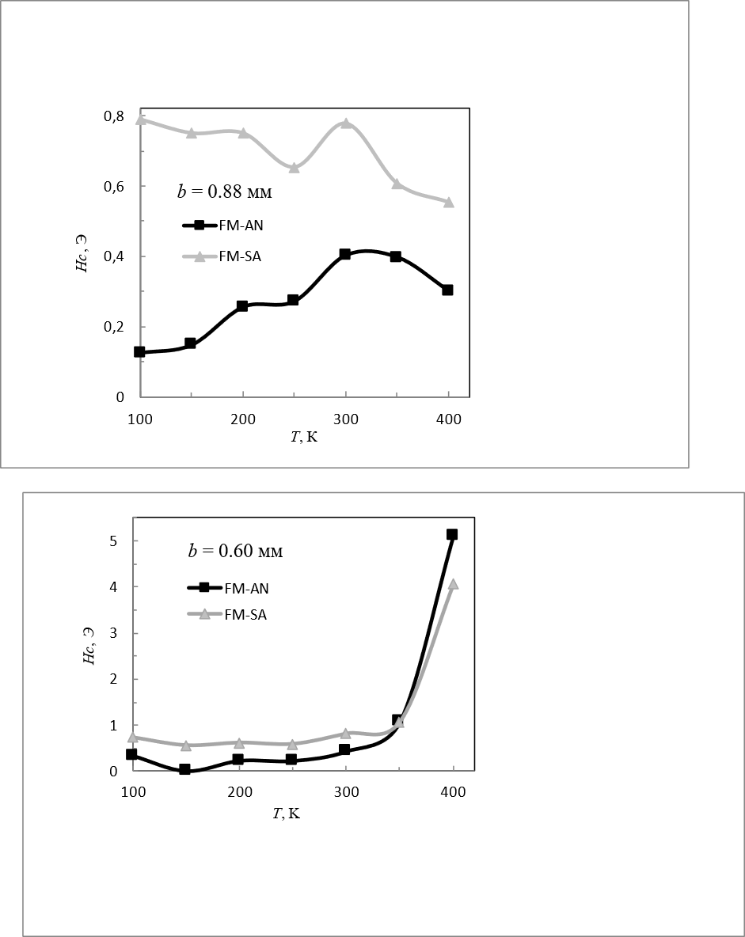

Рис. 1. Температурные зависимости коэрцитивной силы Hc для всех образцов

Полученные экспериментальные данные свидетельствуют о влиянии отжига под нагрузкой на магнитные характеристики изучаемых лент, в частности, на значения H_{C}. При отжиге под нагрузкой наблюдается рост значений H_{C} по сравнению с образцами, отожженными без нагрузки. Также видно влияние ширины ленты на магнитные характеристики: чем уже лента, тем меньше температура разрушения обменно-связанного состояния, T_{ex}. Похожая зависимость наблюдалась в работе [1]. Для ширины 0.60 мм T_{ex} примерно 340 К. Для лент шириной 0.88 мм не удалось пока дойти до нужной температуры.
На Рис. 2 представлены типичные ZFC-FC кривые для образцов шириной 0.60 мм. Наблюдается отсутствие различий между кривыми ZFC и FC. Однако для образца, отожженного под нагрузкой (FM-SA), значение температуры необратимости уменьшилось с 250 до 200 К.
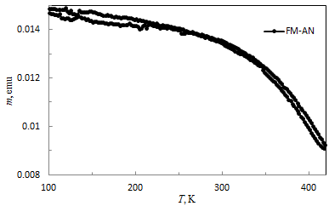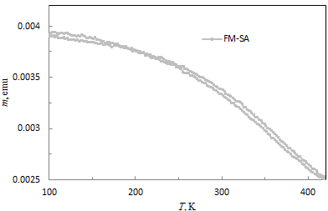
Рис. 2. ZFC-FC кривые для образцов шириной 0.60 мм

Полученные данные могут быть полезны для практических применений, в частности, для создания датчиков, предназначенных для использования в температурном диапазоне от 100 до 400 К.
Автор выражает благодарность к.ф.-м.н. Харламовой А.М. за помощь в проведении исследований, а также д.ф.-м.н. Курляндской Г.В. за консультации и предоставленные для исследования образцы.
Литература
1. Букреев Д.А, Деревянко М.С, Моисеев А.А, Кузьмина А.С, Курляндская Г.В, Семиров А.В. Магнитные свойства и высокочастотный импеданс нанокристаллических лент FeSiBNbCu в температурном диапазоне от 300 до 723 К// ФММ, 2020, №10, т. 121, с. 1039-1044.
2. Ершов Н.В., Лукшина В.А., Федоров В.И., Дмитриева Н.В., Черненков Ю.П., Потапов А.П. Влияние термомагнитной и термомеханической обработки на магнитные свойства и структуру магнитомягкого нанокристаллического сплава Fe81Si6Nb3B9Cu1// ФТТ, 2013, №55(3), т. 55, с. 460-470.
3. Chau N., Thanh P.Q., Hoa N.Q., The N.D., J. Magn. Magn. Mater 304 (2006) 36–40.
4. Kurlyandskaya G.V., Lukshina V.A., Larrañaga A., Orue I., Zaharova A.A., Shishkin D.A. Induced magnetic anisotropy features in FeCrSiBNbCu nanocrystalline alloy: Role of stress distribution proven by direct X-ray measurements// Journal of Alloys and Compounds 566, 2013, p. 31–36.

